<Running Service>

Software Requirements Specification

For <러닝이 더 즐거워지는 길, RunBuuddy와 함께>

Version <1.0>

2025.03.27

[노트 :RB는 맞춤형 러닝 서비스 관리 시스템을 구축하는 요구사항 정의서 입니다.]
[추가 부연 설명으로 네이티브 앱을 구축하여 하이브리드 앱으로 서비스 할 것이고, 모바일은 앱을 만들고, PC는 웹피이지 접근으로 서비스 할 것 입니다.(구독이 필요할경우, 고객님이 잊지않게) 모바일 알림서비스를 제공한다.로그인으로 회원가입 관리를 수행 할 것임. ]

작성자: 팀장 송지호

팀원 구현수,양정모

개정 이력
날자 | Version | 설명 | 작성자
<2025/3/28> 초안 | <1.0> | < 기본 테두리 설정> | <송지호>
<2025/4/5>수정 | <1.0.1> | <BRMS 세부능력표> | <송지호>
<2025’5/5>수정 | <1.0.2> | <회원관리,소모칼로리> | <송지호>
<2025/5/6>수정 | <1.0.3> | <관리자입장(회원관리,소모칼로리)> | <송지호>
<2025/5/8>수정 | <1.0.4> | <시퀀스다이어그램,클래스다이어그램> | <송지호>
<2025/5/9>수정 | <1.0.5> | <관리자->시퀀스다이어그램> | <송지호>
<2025/5/9>수정 | <1.0.6> | <실시간위치추적 시스템> | <양정모>
<2025/5/9>수정 | <1.0.7> | <추천경로와 커뮤니티 시스템> | <구현수>
<2025/5/11>수정 | <1.0.8> | <화면설계> | <송지호>
<2025/5/12>수정 | <1.0.9> | <화면설계 이미지> | <송지호>
<2025/5/15~18> |  | <자료조사> | <송지호>
<2025/5/20>수정 | <1.1.0> | <전체 usecasediagram 수정> | <송지호>

목차
1. 개요 3
1.1 Purpose 3
1.2 Scope 3
1.3 Definitions, Acronyms and Abbreviations 3
1.4 References 3
1.5 Overview 3
2. 내용설명 3
2.1 Use-Case Model Survey 3
2.2 Assumptions and Dependencies 3
3. 상세요구 3
3.1 Use-Case Reports 3
3.2 Supplementary Requirements 3
4. 지원 정보 3

5 . 참고 문헌

Software Requirements Specification

개요
[본 시스템은 사용자의 운동 패턴, 건강 상태, 선호하는 경로 등을 고려하여 최적의 조깅 경로를 추천하는 스마트 어플리케이션입니다. ]

목적
[사용자가 보다 효율적으로 안전하게 조깅할 수 있도록 맞춤형 경로 추천, 실시간 공사 및 장애물 정보 제공, 위치 공유,챌린지 기능 등을 지원하는 스마트 조깅 애플리케이션을 개발하는 것이 본 프로젝트의 목적입니다.]

범위
[맞춤형 경로 추천, 실시간 장애물 및 공사 정보 반영, 위치 공유 및 친구와의 동반 조깅]

Definitions, Acronyms and Abbreviations
[This subsection should provide the definitions of all terms, acronyms, and abbreviations required to properly interpret the Software Requirements Specification. This information may be provided by reference to the project Glossary.]

References
[본 시스템은 스마트 조깅 경로 추천 시스템을 모델로 유사하게 구축될 것입니다. 사용자의 운동 패턴, 건강 상태 및 선호하는 경로를 분석하여 최적의 조깅 경로를 추천하며,실시간 장애물 및 공사 정보를 반영한 경로 업데이트 기능을 제공합니다.OpenAI의 API를 활용하여 운동패턴 분석 및 맞춤형 경로 추천 서비스를 제공합니다.GPS기반 실시간 위치 공유와 친구와의 동반 조깅 기능을 통해 사용자간 소셜 기능을 강화하며,공공 데이터를 연계하여 실시간 도로 공사 정보 제공과 같은 기능을 지원합니다.]

Overview
[This subsection should describe what the rest of the Software Requirements Specification contains and explain how the document is organized.]

Overall Description
[This section of the Software Requirements Specification should describe the general factors that affect the product and its requirements. This section does not state specific requirements. Instead, it provides a background for those requirements, which are defined in detail in Section 3, and makes them easier to understand. Include such items as product perspective, product functions, user characteristics, constraints, assumptions and dependencies, and requirements subsets.]

Use-Case Model Survey
[If using use-case modeling, this section contains an overview of the use-case model or the subset of the use-case model that is applicable for this subsystem or feature. This includes a list of names and brief descriptions of all use cases and actors, along with applicable diagrams and relationships. Refer to the Use-Case-Model Survey Report, which may be used as an enclosure at this point.]

Assumptions and Dependencies
[This section describes any key technical feasibility, subsystem or component availability, or other project related assumptions on which the viability of the software described by this Software Requirements Specification may be based.]

Specific Requirements
[This section of the Software Requirements Specification should contain all the software requirements to a level of detail sufficient to enable designers to design a system to satisfy those requirements and testers to test that the system satisfies those requirements. When using use-case modeling, these requirements are captured in the use cases and the applicable supplementary specifications. If use-case modeling is not used, the outline for supplementary specifications may be inserted directly into this section.]

Use-Case Reports
[In use-case modeling, the use cases often define the majority of the functional requirements of the system, along with some non-functional requirements. For each use case in the above use-case model, or subset thereof, refer to, or enclose, the use-case report in this section. Make sure that each requirement is clearly labeled.]

Supplementary Requirements
[Supplementary Specifications capture requirements that are not included in the use cases. The specific requirements from the Supplementary Specifications, which are applicable to this subsystem or feature, should be included here and refined to the necessary level of detail to describe this subsystem or feature. These may be captured directly in this document or referred to as separate Supplementary Specifications, which may be used as an enclosure at this point. Make sure that each requirement is clearly labeled.]

Supporting Information
[The supporting information makes the Software Requirements Specification easier to use. It includes:
• Table of Contents
• Index
• Appendices
These may include use-case storyboards or user-interface prototypes. When appendices are included, the Software Requirements Specification should explicitly state whether or not the appendices are to be considered part of the requirements.]

참고 문헌
[The supporting information makes the Software Requirements Specification easier to use. It includes:
1. SW 융합 시스템 분석 설계,최용식,2022,p23-41
2. index
3. Appendices]

1.BRMS(Business Rule Management System) 세부기능표

분류 | 항목 | 기능설명
회원 | 회원가입/로그인 | 회원가입 기능  로그인/로그아웃 기능
 | 위치정보 권한 | 위치 정보 허용 요청 기능  위치 미허용 시 앱 종료 처리 기능
 | 경로 조건 입력 | 경사 있는 경로 선택 기능  경사 없는 경로 선택 기능  차도/보행로 조건 선택 기능
 | 경로 추천 | 조건 기반 맞춤 경로 추천 기능  공사 정보 반영 경로 안내 기능
 | 운동 기록 | 운동 거리, 시간, 칼로리 기록 기능  운동 히스토리 조회 기능
 | 즐겨찾기 경로 | 경로 즐겨찾기 추가/삭제 기능
 | 설정 | 알림 설정, 테마 변경 등 개인 설정 기능

2. Use Cases Diagram
다음은 BRMS(Book Rental Management System)의 여섯 가지 기능에 대한 회원과 관리자의 시점에서의 Use Cases Diagram 이다. Use Cases Diagram 은 starUML 4.5 버전에서 작성하였다.

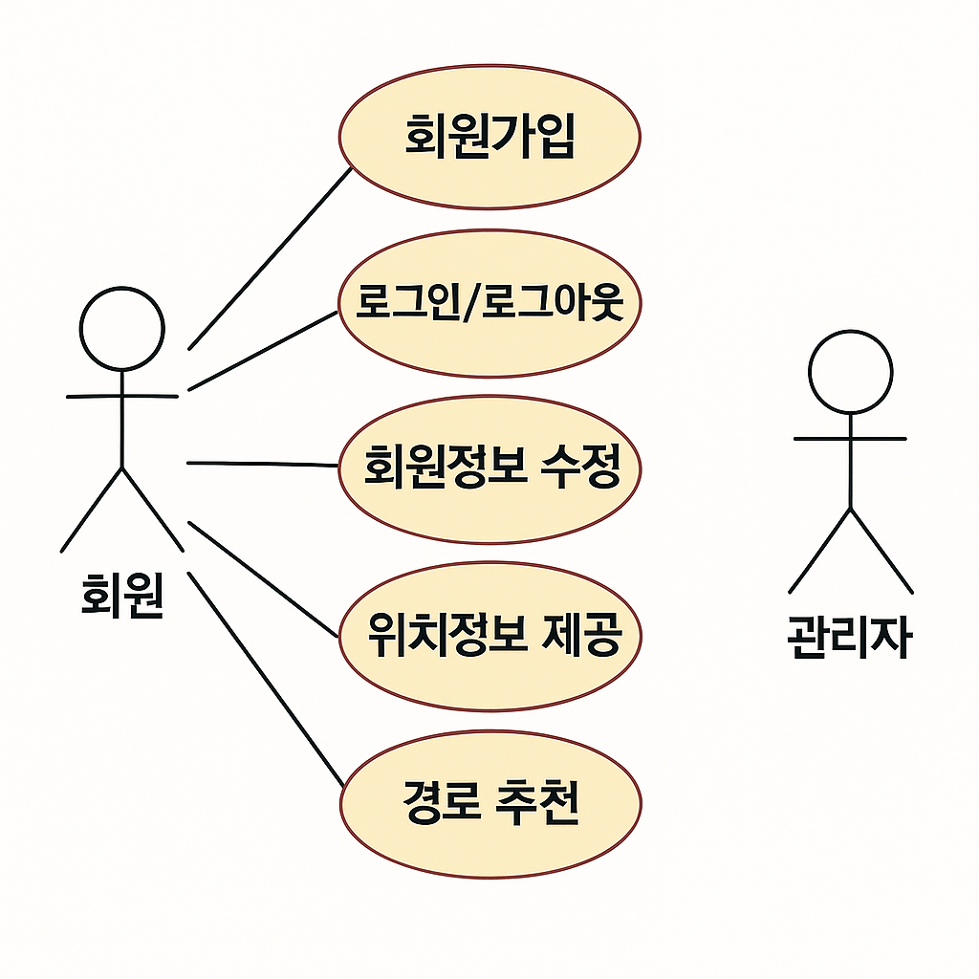

가) 회원가입
Use Case #001
시스템명 | 스마트 조깅 시스템
GENERAL CHARACTERISTICS
구분 | 내용
요약 | 본인 인증을 거쳐 신규 회원 계정을 생성하는 기능이다.
작성자 | 송지호
액터 | 비회원(또는 사용자)
사전 조건 | 1. 비회원 상태여야 한다.  2. 모바일 기기가 인터넷에 연결되어 있어야 한다.
기본흐름
단계 | 행위
1 | 비회원이 앱에서 ‘회원가입’ 메뉴를 선택한다.
2 | 시스템이 이메일 또는 휴대폰번호 입력 화면을 표시한다.
3 | 사용자가 이메일/휴대폰번호를 입력하고 ‘인증 요청’버튼을 누른다
4 | 시스템이 입력된 연락처로 인증 코드를 발송한다.
5 | 사용자가 전송된 인증 코드를 입력한다.
6 | 시스템이 인증 코드를 검증한다.
7 | 인증 성공 시 , 이름-비밀번호 신체 정보(키 모뭄게)입력 화면을 표시한다.
8 | 사용자가 필수 정보를 모두 입력하고 ‘가입 완료’버튼을 누른다.
9 | 시스템이 회원 정보를 저장하고 가입 완료 메시지를 표시한다.
10 | Use Case 종료.
대안흐름
3-a | 입력된 이메일/전화번호 형식이 올바르지 않은 경우:
 | 시스템이 “유효한 이메일/전화번호를 입력하세요” 메시지를 표시하고 2단계로 돌아감
5-a | 인증코드 검증에 실패한 경우:
 | -시스템이 “인증 코드가 일치하지 않습니다”메시지를 표시하고 5단계로 돌아감
8-a | 필수 정보(이름 비밀번호 등)가 미입력된 경우:
 | -시스템이 “모든 필수 항목을 입력하세요”메시지를 표시하고 7단계로 돌아감
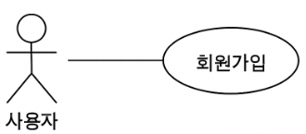
나) 로그인
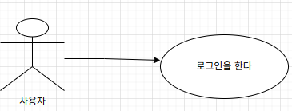
Use Case #002
GENERAL CHARACTERISTICS
요약 | 스마트 조깅 시스템에 등록된 사용자가 본인의 ID/PW로 로그인하는 기능이다
작성자 | 송지호
액터 | 관리자 , 사용자
사전 조건 | 1. 사용자는 회원가입을 완료하여 시스템에 등록된 상태여야 한다.  2. 모바일 기기가 인터넷에 연결되어 있어야 한다.
사후 조건 | 인증된 사용자는 메인화면으로 이동하며, 세션이 생성된다.
기본 흐름
단계 | 행위
1 | 사용자가 스마트 조깅 앱을 실행한다.
2 | 시스템은 로그인 화면을 표시한다.
3 | 사용자가는 ID(또는 이메일)와 비밀번호를 입력한다.
4 | 사용자가 “로그인” 버튼을 선택한다
5 | 시스템은 입력된 인증 정보를 검증한다.
6 | 인증이 성공하면 시스템은 메인 화면을 보여준다.
7 | Use Case 종료.
대안 흐름
단계 | 행동
3-a | 사용자가 ID또는 비밀번호를 잊어버린 경우:
 | -3-a-1. “비밀번호 재설정” 링크 선택
 | -3-a-2. 시스템은 이메일/SMS 인증절차를 수행하고 임시 비밀번호를 발급-전달한다.
5-a | 인증 정보 검증 실패 시:
 | -5-a-1: 시스템은 “ID또는 비밀번호가 일치하지않습니다.”메시지를 표시한다.
 | -5-a-2: 사용자는 입력화면으로 돌아가 재입력한다.
다) 소모칼로리
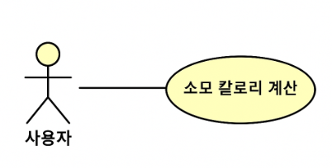
Use Case #003
시스템명 | 스마트 조깅 시스템
GENERAL CHARACTERISTICS
구분 | 내용
요약 | 조깅 세션 증 후에 사용자가 소모한 칼로리를 계산 조회하는 기능이다.
작성자 | 송지호
액터 | 사용자
사전 조건 | 1.사용자는 로그인되어 있어야 한다.  2.사용자의 프로필(몸무게,키)이 등록되어 있어야 한다.  3.조깅 세션이 시작되어 있거나 완료된 상태여야 한다,
사후 조건 | 계산된 소모 칼로리가 화면에 표시되고, 운동 기록에 저장된다.
기본흐름
단계 | 흐름
1 | 사용자가 조깅 세션을 종료하거나, “소모 칼로리 조회” 메뉴를 선택한다.
2. | 시스템은 현재 세션의 운동시간, 거리, 속도, 고도변화 등 센서 데이터를 가져온다.
3. | 시스템은 프로필 정보(몸무게)를 포함해 칼로리 계산 공식(예: METs x 체중(kg) x 시간(hr)에 입력한다
4. | 시스템이 소모 칼로리를 계산한다.
5. | 화면에 계산된 칼로리를 표시한다.
6. | Use Case 종료
대안흐름
단계 | 행동
2-a | 세션 데이터(거리 시간 등)을 가져올 수 없는 경우
 | --시스템은 “운동 기록을 불러올 수 없습니다 “메세지를 표시하고,메인화면 복귀
3-a | 프로필에 몸무게가 등록되어 있지 않은 경우:
 | -시스템이 몸무게 입력 폼을 표시하고,사용자가 값을 입력하면 2단계로 복귀
4-a | 계산 중 오류 발생 시:
 | --시스템은 “칼로리 계산에 실패했습니다 다시시도해주세요” 메시지를 표시하고,사용자가 재시도를 선택하면 2단계로 복귀

라) 로그아웃
Use Case #004
시스템명 | 스마트 조깅 시스템
GENERAL CHARACTERISTICS
구분 | 내용
요약 | 사용자가 현재 세션을 안전하게 종료하고 로그아웃하는 기능이다.
작성자 | 송지호
액터 | 사용자
사전 조건 | 사용자가 로그인된 상태여야 한다.
사후 조건 | 세션 또는 토큰이 무효화되고, 로그인 화면으로 이동한다.
기본 흐름
단계 | 행위
1 | 사용자가 ‘로그아웃’ 버튼을 선택한다.
2 | 시스템은 세션을 무효화한다.
3 | 시스템은 로그인 화면을 표시한다
4 | Use Case 종료.
대안 흐름
단계 | 행동
2-a | 네트워크 오류로 세션 무효화에 실패한 경우:
 | -시스템은 ‘로그아웃에 실패했습니다” 메시지를 표시한다.
 | -사용자가 재시도 버튼을 선택하면 1단계로 복귀
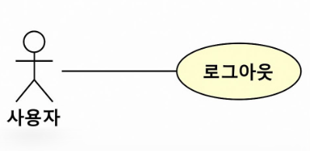

관리자 메뉴) 가)관리자 로그인
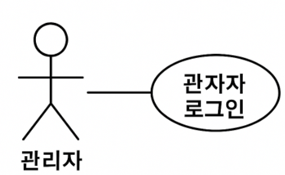
Use Case #A01
시스템명 | 스마트 조깅 시스템
GENERAL CHARACTERISTICS
구분 | 내용
Use Case ID | A01
요약 | 관리자가 관리자 전용 계정으로 시스템에 로그인하는 기능
작성자 | 송지호
액터 | 관리자
사전조건 | -관리자로 등록된 계정이 있어야 한다.  -관리자는 현재 로그아웃 상태여야 한다.
사후조건 | -관리자 대시보드가 표시되고, 관리자 세션이 생성된다.
기본흐름
단계 | 행위
1 | 괸리자가 “관리자 로그인”화면을 요청한다.
2 | 시스템이 아이디/비밀번호 입력 필드를 포함한 관리자 로그인 화면을 표시한다.
3 | 관리자가 관리자 ID와 비밀번호를 입력하고 “로그인”버튼을 클릭한다.
4 | 시스템이 입력된 인증 정보를 검증한다
5 | 인증에 성공하면,시스템은 관리자 대시보드를 표시하고 세션을 생성한다.
6 | Use Case 종료.
대안흐름
단계 | 행동
4-a | 인증 실패 시:
 | -시스템이 “ID 또는 비밀번호가 일치하지 않습니다.” 메시지를 표시한다.
 | -관리자는 3단계로 돌아가 정보를 재입력한다.
4-b | 계정이 잠금된 상태인 경우:
 | -시스템이 “계정이 잠금 상태입니다. 관리자에게 문의하세요”메시지를표시
 | -Use Case 종료.

나)관리자 로그아웃
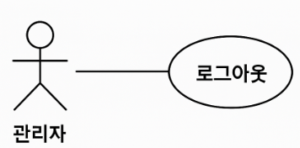
Use Case #A02
시스템명 | 스마트 조깅 시스템
GENERAL CHARACTERISTICS
구분 | 내용
Use Case ID | A-2
요약 | 관리자가 현재 세션을 안전하게 종료하는 기능
작성자 | 송지호
액터 | 관리자
사전조건 | 관리자로 로그인된 상태여야 한다.
사후조건 | 세션이 무효화되고, 로그인 화면으로 이동한다
기본 흐름
단계 | 행위
1 | 관리자가 대시보드에서 “로그아웃”버튼을 클릭한다.
2 | 시스템이 세션을 무효화한다.
3 | 시스템이 로그인 화면을 표시한다
4 | Use Case 종료
대안 흐름
단계 | 행동
2-a | 세션 무효화 중 오류 발생시:  -시스템이 “로그아웃에 실패했습니다” 메시지를 표시한다.  -관리자가 재시도 버튼을 선택하면 1단계로 복귀한다.

다)관리자 회원 관리
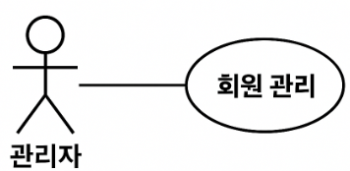
Use Case #A03
시스템명 | 스마트 조깅 시스템
GENERAL CHARACTERISTICS
구분 | 내용
Use Case ID | A03
요약 | 관리자가 전체 회원 정보를 조회 수정 삭제하는 기능
작성자 | 송지호
액터 | 관리자
사전 조건 | 관리자로 로그인된 상태여야한다
사후 조건 | 변경된 회원 정보가 D8에 반영된다
기본 흐름
단계 | 행위
1 | 관리자가 대시보드에서 “회원 관리”메뉴를 선택한다
2 | 시스템이 전체 회원 목록을 조회하여 표시한다.
3 | 관리자가 특정 회원을 선택한다.
4 | 시스템이 해당 회원의 상세 정보를 보여준다.
5 | 관리자가 정보 수정 또는 삭제를 선택한다.
6 | 시스템이 변경 사항을 저장하고 “작업이 완료되었습니다” 메시지를 표시한다.
7 | Use Case 종료
대안 흐름
단계 | 행동
2-a | 회원 목록 조회 중 오류 발생시:  -시스템은 회원 목록을 불러올 수 없습니다”메시지를 표시하고 대시보드로 복귀
5-a | 삭제(강제 탈퇴)선택 후 취소할 경우:  -시스템은 “작업이 취소되었습니다” 메시지를 표시하고 4단계로 복귀

라)통계 조회
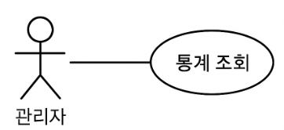
Use Case #A04
시스템명 | 스마트 조깅 시스템
GENERAL CHARACTERISTICS
구분 | 내용
Use Case ID | A04
요약 | 관리자가 전체 회원의 조깅 세션 및 소모 칼로리 통계를 조회하는 기능
작성자 | 송지호
액터 | 관리자
사전 조건 | 관리자로 로그인되어 있어야 한다
사후 조건 | 선택한 기간 필터에 따른 통계 차트 또는 표가 화면에 표시된다.
기본 흐름
단계 | 행위
1 | 관리자가 대시보드에서 “통계 조회”메뉴를 선택한다
2 | 시스템이 조회할 기간(일/주/월/사용자별),필터(지역 난이도별)옵션을 화면에 표시한다.
3 | 관리자가 원하는 조회 조건을 입력 후 “조회”버튼을 클릭한다.
4 | 시스템이 DB에서 해당 조건의 조깅 세션 수,총 거리 ,평균 속도,총 평균 소모 칼로리를 집계한다
5 | 집계된 결과를 차트 또는 표 형태로 표시한다
6 | Use Case 종료
대안흐름
단계 | 행동
4-a | 데이터 조회 중 오류 발생 시:  -시스템은 “통계 조회 중 오류가 발생했습니다” 메시지를 표시하고,다시 시도할 수 있도록 한다
2-a | 조회 조건(날짜 형식 등)이 잘못된 경우:  -시스템은 “유효한 기간을 선택하세요” 메시지를 표시하고 2단계로 복귀한다.

마) 위치 정보 권한
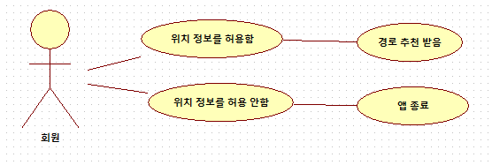

Use Case
GENERAL CHARACTERISTICS
요약 |  | 사용자의 위치 정보를 기반으로 조깅 경로를 추천하는 시스템에서, 위치 정보 권한을 요청하고 허용 여부에 따라 앱의 기능 접근을 제어한다.
작성자 |  | 양정모
액터 |  | 사용자, 스마트폰 GPS 센서
사전 조건 |  | 앱이 실행되고, 위치 정보 권한 요청 단계에 도달했을 경우
사후조건 |  | 위치 정보가 허용되면 메인 화면으로 이동하며, 미허용 시 앱이 종료됨
기본 흐름
1 | 앱 실행 시, 위치 정보 권한 요청 팝업을 사용자에게 표시한다.
2 | 사용자가 위치 정보 접근을 허용한다.
3 | GPS를 통해 현재 위치를 확인하고, 사용자 위치 정보를 기반으로 경로 추천 알고리즘이 실행된다.
4 | 추천 경로가 메인 화면에 표시되며 사용자는 경로를 선택하거나 조깅을 시작할 수 있다.
대안 흐름
1-a |  |  | 사용자가 위치 정보 권한을 거부한 경우
↳ |  |  | 위치 정보가 없으면 경로 추천이 불가능하므로, 안내 메시지를 띄운 후 앱을 종료한다.
1-b |  |  | 사용자가 “앱 사용 중에만 허용”을 선택한 경우
↳ |  |  | 앱 실행 중에는 정상적으로 경로 추천 기능 사용 가능, 백그라운드 진입 시 위치 정보 기능 제한 안내 메시지 표시

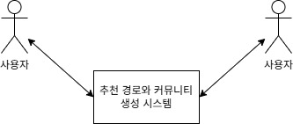

Use Case
시스템명 | 스마트 조깅 시스템
GENERAL CHARACTERISTICS
구분 | 내용
Use Case ID | A01
요약 | 사용자의 운동 기록, 건강 데이터, 선호 경로를 분석하여 최적의 조깅경로를 추천하는 기능 / OpenAI API를 이용해 개인 맞춤형 코멘트 및 경로를 제공
작성자 | 양정모
액터 | 관리자
사전조건 | 1. 사용자 단말기(스마트폰)가 인터넷에 연결되어 있어야 한다.  2. 운동 기록 및 건강 상태 데이터에 접근 권한이 있어야 한다.
기본흐름
단계 | 행위
1 | 사용자가 앱을 실행하고 ‘나만의 조깅 경로 추천’메뉴를 선택한다.
2 | 시스템이 사용자에게 최근 운동 기록, 건강 정보, 선호 경로 입력 화면을 표시한다.
3 | 사용자가 데이터를 입력하거나 기존 저장된 데이터를 불러온다
4 | 시스템이 입력된 데이터를 기반으로 OpenAI API에 요청을 보낸다.
5 | OpenAI가 맞춤형 조깅 경로와 운동 팁을 생성하여 시스템에 전달한다.
6 | 시스템이 추천된 경로를 지도에 시각화하여 표시한다.
7 | 사용자가 경로를 확인하고 ‘경로 저장’ 또는 ‘다시 추천’을 선택할 수 있다.
8 | 시스템이 선택된 경로를 저장하고 완료 메시지를 표시한다.
9 | Use Case 종료.
대안흐름
단계 | 행동
3-a | 사용자 데이터 입력이 누락된 경우:
 | -시스템이 “데이터를 모두 입력해주세요” 메시지를 표시한다.
 | -2단계로 돌아간다.
4-a | OpenAI API 호출 실패 시:
 | -시스템이 “경로 추천에 실패했습니다. 다시 시도해주세요.”메시지를 표시
 | -2단계로 돌아간다.
7-a | 사용자가 ‘다시 추천’을 선택할 경우
 | -‘4단계로 돌아간다.

Use Case
시스템명 | 스마트 조깅 시스템
GENERAL CHARACTERISTICS
구분 | 내용
Use Case ID | A01
요약 | 사용자의 운동 기록, 건강 데이터, 선호 경로를 분석하여 최적의 조깅경로를 추천하는 기능 / OpenAI API를 이용해 개인 맞춤형 코멘트 및 경로를 제공
작성자 | 양정모
액터 | 관리자
사전조건 | 1. 사용자 단말기(스마트폰)가 인터넷에 연결되어 있어야 한다.  2. 운동 기록 및 건강 상태 데이터에 접근 권한이 있어야 한다.
기본흐름
단계 | 행위
1 | 사용자가 앱을 실행하고 ‘나만의 조깅 경로 추천’메뉴를 선택한다.
2 | 시스템이 사용자에게 최근 운동 기록, 건강 정보, 선호 경로 입력 화면을 표시한다.
3 | 사용자가 데이터를 입력하거나 기존 저장된 데이터를 불러온다
4 | 시스템이 입력된 데이터를 기반으로 OpenAI API에 요청을 보낸다.
5 | OpenAI가 맞춤형 조깅 경로와 운동 팁을 생성하여 시스템에 전달한다.
6 | 시스템이 추천된 경로를 지도에 시각화하여 표시한다.
7 | 사용자가 경로를 확인하고 ‘경로 저장’ 또는 ‘다시 추천’을 선택할 수 있다.
8 | 시스템이 선택된 경로를 저장하고 완료 메시지를 표시한다.
9 | Use Case 종료.
대안흐름
단계 | 행동
3-a | 사용자 데이터 입력이 누락된 경우:
 | -시스템이 “데이터를 모두 입력해주세요” 메시지를 표시한다.
 | -2단계로 돌아간다.
4-a | OpenAI API 호출 실패 시:
 | -시스템이 “경로 추천에 실패했습니다. 다시 시도해주세요.”메시지를 표시
 | -2단계로 돌아간다.
7-a | 사용자가 ‘다시 추천’을 선택할 경우
 | -‘4단계로 돌아간다.

Use Case #001
시스템명 | 추천 경로와 커뮤니티 생성 시스템
GENERAL CHARACTERISTICS
구분 | 내용
요약 | 산책 후 사용자가 자신의 경로와 관련 게시글을 적은 후 서버로 전송하는 시스템이다
작성자 | 구현수
액터 | 사용자
사전 조건 | 1. 회원 상태여야 한다.  2. 모바일 기기가 인터넷과 GPS에 연결되어 있어야 한다.
기본흐름
단계 | 행위
1 | 사용자가 시작 버튼을 누른다
2 | 사용자의 움직임이 실시간으로 GPS를 통해 측정된다
2-1 | 사용자가 직접 종료 버튼을 누른다
2-2 | 사용자가 일정 속도 이상으로 움직일 경우 종료 버튼을 누르는 것을 잊은 것으로 간주하고 추적을 자동 종료한다
3 | 사용자에게 경로를 확인시키고, 경로를 간략하게 수정할 수 있는 기능을 제공한다
4 | 사용자에게 경로에 대해 간단한 게시글을 적을 수 있는 기능을 제공한다
4-1 | 게시글에 심한 비속어가 포함되어 있을 경우 사용자에게 경고를 전송하며 다시 4단계로 돌아간다.
5 | 사용자에게 주변 특이사항의 위치에 핀을 꽃고 그에 관한 게시글을 적을 수 있는 기능을 제공한다.
5-2 | 게시글에 심한 비속어가 포함되어 있을 경우 사용자에게 경고를 전송하며 다시 5단계로 돌아간다.
6 | 사용자가 확인을 누를 시, 경로 정보와 커뮤니티 정보를 서버로 전송한다.
7 | 서버에서 모든 데이터 확인 후 전체 데이터에 추가한다.
8 | Use Case 종료.

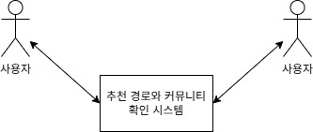

Use Case #001
시스템명 | 추천 경로와 커뮤니티 확인 시스템
GENERAL CHARACTERISTICS
구분 | 내용
요약 | 추천 경로와 그에 관한 커뮤니티 게시글들을 사용자가 확인하는 시스템이다
작성자 | 구현수
액터 | 사용자
사전 조건 | 1. 회원 상태여야 한다.  2. 모바일 기기가 인터넷에 연결되어 있어야 한다.
기본흐름
단계 | 행위
1 | 사용자가 지도를 연 후 원하는 지점을 짧게 터치한다
2 | 주변 추천 경로들과 핀을 표기한다.
3 | 사용자가 경로나 핀을 누르면 지정되어있는 커뮤니티 페이지를 연다
4 | 사용자가 커뮤니티 페이지의 스크롤을 넘기는 조작을 한다
5 | 사용자가 커뮤니티 페이지의 글을 터치하는 조작을 한다
6 | 사용자가 커뮤니티 페이지의 세부사항을 추가할 수 있게 하는 인터페이스를 띄운다  (좋아요, 싫어요,댓글 작성, 신고)
7 | 뒤로가기를 누를 시 페이지가 열었던 순서의 역순으로 닫힌다.
8 | Use Case 종료.

가)로그인 시퀀스다이어그램
로그인 과정
회원은 로그인 메뉴를 선택한다. 로그인화면 객체가 생성되어 로그인 메서드를 실행시키고, 회원으로부터 아이디와 비밀번호를 입력받는다. 로그인화면 객체는 DatabaseHelper 객체의 validateCredentials 메서드를 호출하여 데이터베이스 객체에서 사용자 정보를 조회한다. 데이터베이스 조회가 완료되면 DatabaseHelper는 인증 결과(성공/실패)를 로그인화면 객체에 반환한다. 로그인화면 객체는 인증 성공 시 메인메뉴 객체를 생성해 화면에 표시하며, 회원은 메인메뉴를 확인한다.

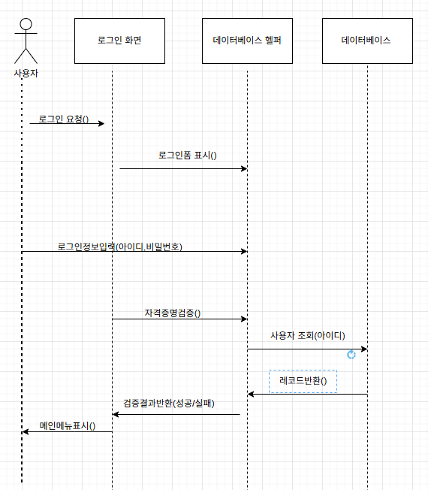

나)로그아웃
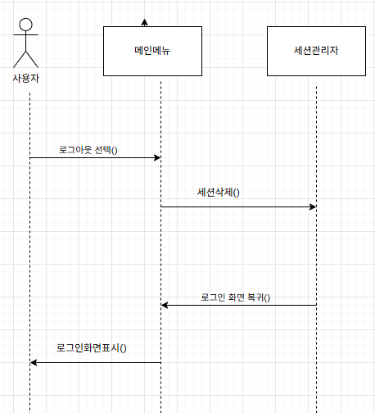
로그아웃 과정
회원은 메인메뉴에서 로그아웃을 선택한다. 메인메뉴 객체는 SessionManager 객체의 clearSession 메서드를 실행시켜 현재 사용자 세션을 삭제한다. 세션이 정상적으로 삭제되면 메인메뉴 객체는 로그인화면 객체를 생성해 로그인 화면으로 전환한다. 회원은 로그인 화면이 표시된 것을 확인한다.

다)회원가입
회원가입 과정
잠재회원은 회원가입 메뉴를 선택한다. 회원가입화면 객체가 생성되어 회원가입 메서드를 실행시키고, 이름·아이디·비밀번호 등 회원 정보를 입력받는다. 회원가입화면 객체는 DatabaseHelper 객체의 registerUser 메서드를 호출하여 데이터베이스 객체에 신규 사용자 정보를 삽입한다. 데이터베이스 삽입이 완료되면 DatabaseHelper는 처리 결과를 회원가입화면 객체에 반환한다. 회원가입화면 객체는 가입 성공 메시지를 화면에 표시하며, 잠재회원은 그 메시지를 확인한다.

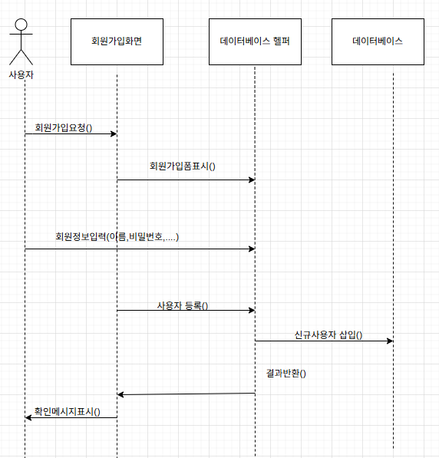

라)소모칼로리
소모칼로리 계산 과정
사용자는 소모칼로리 계산 메뉴를 선택한다. 소모칼로리화면 객체가 생성되어 사용자 신장·체중·속도 등의 정보를 조회해 화면에 표시한다. 사용자는 이동 거리와 운동 시간을 입력한다. 소모칼로리화면 객체는 CalorieCalculator 객체의 calculateCalories 메서드를 실행시켜 입력된 정보와 사용자 정보를 기반으로 열량 산출 공식을 수행한다. 계산이 완료되면 CalorieCalculator는 결과(소모 칼로리)를 소모칼로리화면 객체에 반환한다. 소모칼로리화면 객체는 계산된 소모 칼로리를 화면에 표시하며, 사용자는 결과를 확인한다.

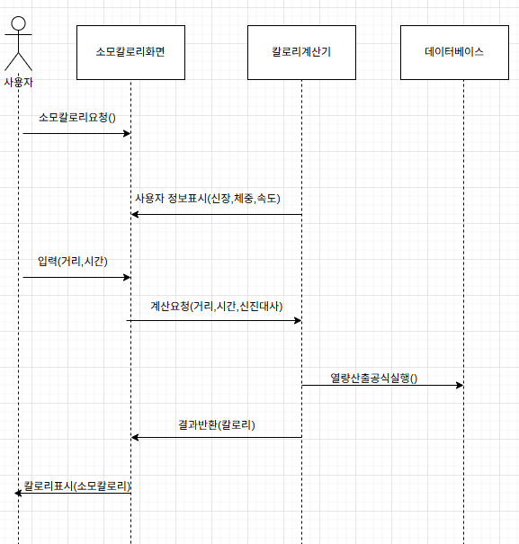

가 ) 관리자->로그인
사용자는 로그인 메뉴를 선택한다. 로그인화면 객체가 생성되어 로그인 폼을 표시하고, 사용자는 아이디와 비밀번호를 입력한다. 로그인화면 객체는 인증서비스 객체의 login(아이디, 비밀번호)메서드를 호출하여 입력된 자격 증명을 전달한다. 인증서비스 객체는 데이터베이스헬퍼 객체의 validateCredentials(아이디, 비밀번호)메서드를 실행시켜 데이터베이스에서 사용자 정보를 조회하고 검증한다. 검증이 완료되면 인증서비스는 결과(성공/실패)를 로그인화면 객체에 반환한다. 로그인화면 객체는 인증에 성공하면 메인메뉴 화면 객체를 생성해 메인메뉴를 표시하고, 사용자는 로그인 성공을 확인한다.

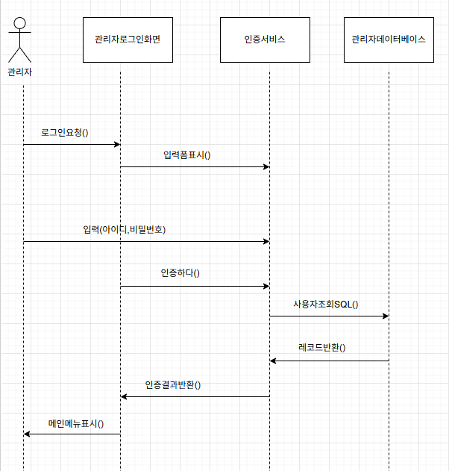

나 ) 관리자-> 로그아웃
사용자는 메인메뉴에서 로그아웃 옵션을 선택한다. 메인메뉴화면 객체는 인증서비스 객체의 logout()메서드를 호출하여 로그아웃 요청을 전달한다. 인증서비스 객체는 세션관리자 객체의 clearSession()메서드를 실행시켜 현재 사용자 세션을 삭제한다. 세션 삭제가 완료되면 인증서비스는 처리 결과를 메인메뉴화면 객체에 알리고, 메인메뉴화면 객체는 로그인화면 객체를 생성해 로그인 화면으로 전환한다. 사용자는 로그아웃 후 로그인 화면이 표시된 것을 확인한다.

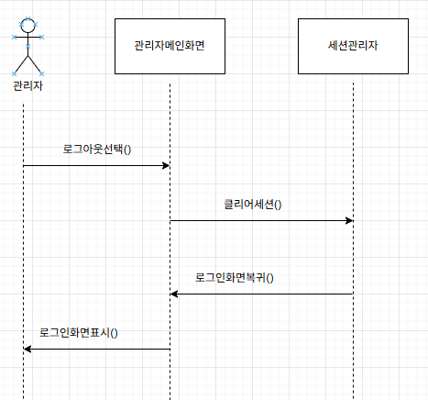

다) 관리자 ->회원정보수정
관리자는 회원관리 메뉴에서 회원정보수정 옵션을 선택한다. 회원관리화면 객체가 생성되어 수정할 회원의 아이디를 입력받는 조회 폼을 표시한다. 관리자는 해당 아이디를 입력하고 조회 버튼을 클릭한다. 회원관리화면 객체는 데이터베이스헬퍼 객체의 getUser(아이디)메서드를 실행시켜 데이터베이스에서 해당 회원 정보를 조회한다. 조회된 정보가 반환되면 회원관리화면 객체는 수정 폼에 기존 회원 정보를 표시하고, 관리자는 변경할 정보를 입력한 뒤 저장 버튼을 누른다. 회원관리화면 객체는 데이터베이스헬퍼 객체의 updateUser(회원객체)메서드를 호출해 데이터베이스에 정보를 업데이트한다. 업데이트가 완료되면 회원관리화면 객체는 수정 성공 메시지를 화면에 표시하고, 관리자는 결과를 확인한다.

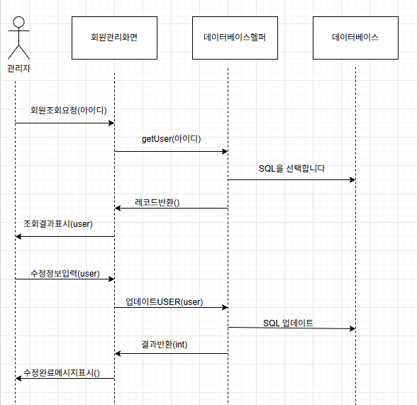

라) 관리자 -> 소모칼로리통계조회
관리자는 통계 메뉴에서 소모칼로리 통계조회 옵션을 선택한다. 통계조회화면 객체가 생성되어 조회할 기간 입력 폼을 표시한다. 관리자는 시작일과 종료일을 입력하고 조회 버튼을 클릭한다. 통계조회화면 객체는 통계서비스 객체의 getCalorieStatistics(시작일, 종료일)메서드를 실행시켜 운동기록DB에서 해당 기간의 소모칼로리 기록을 조회한다. 통계서비스 객체는 조회된 데이터를 바탕으로 합계·평균 등 통계를 계산하고, 그 결과 객체를 통계조회화면에 반환한다. 통계조회화면 객체는 차트나 표 형태로 결과를 표시하며, 관리자는 통계 데이터를 확인한다.

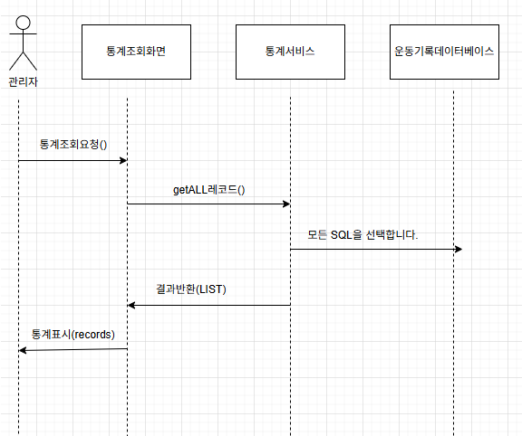

마) 관리자 -> 신규회원등록
관리자는 회원관리 메뉴에서 신규회원등록 옵션을 선택한다. 회원관리화면 객체가 생성되어 신규 회원 정보 입력 폼을 표시한다. 관리자는 아이디·비밀번호·이름 등 회원 정보를 입력하고 등록 버튼을 클릭한다. 회원관리화면 객체는 회원관리서비스 객체의 registerUser(회원객체)메서드를 실행시켜 입력된 회원 정보를 전달한다. 회원관리서비스 객체는 데이터베이스헬퍼 객체의 registerUser(회원객체)메서드를 호출해 데이터베이스에 신규 회원 레코드를 삽입한다. 삽입 작업이 완료되면 회원관리서비스는 처리 결과를 회원관리화면 객체에 반환하고, 회원관리화면 객체는 성공 메시지를 표시하며 관리자는 등록 완료를 확인한다.



클래스 다이어그램 세분화)
가 ) 로그인 클래스 다이어그램
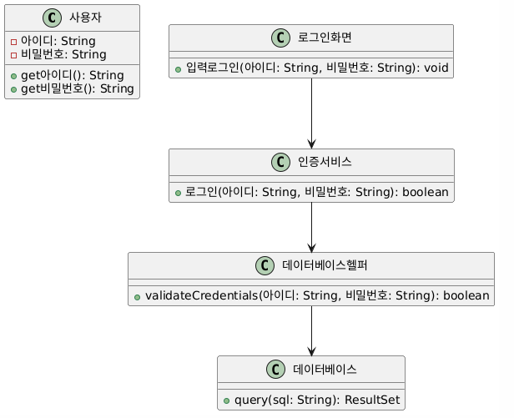

나)로그아웃 클래스 다이어그램
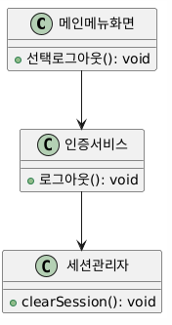

다)회원가입 클래스 다이어그램
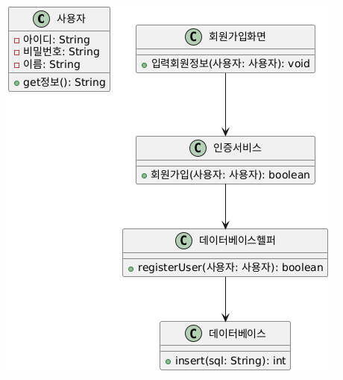
라) 소모 칼로리 클래스 다이어그램

라)소모칼로리 클래스 다이어그램
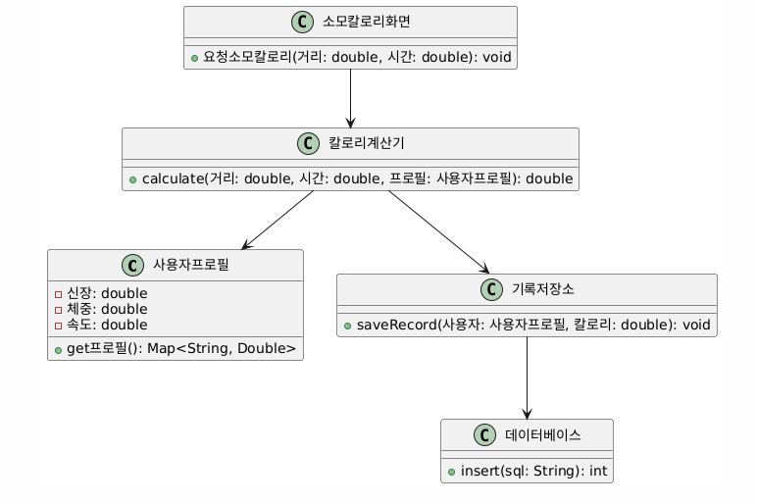

화면설계 가)인트로화면

UseCase # 1
GENERAL CHARACTERISTICS
요약 | 앱 실행 시 브랜드 로고와 로딩 애니메이션을 표시하고 자동으로 로그인 화면으로 전환된다.
작성자 | 송지호
액터 | 사용자
사전조건 | 스마트폰에 RunBuddy앱이 설치되어 있어야 한다.
사후조건 | 인트로 애니메이션이 끝나면 자동으로 로그인 화면으로 이동한다.
기본흐름
단계 | 행위
1 | 사용자가 RunBuddy 앱 아이콘을 탭하여 실행한다.
2 | 인트로 화면(로고+슬로건+로딩 스피너)가 표시된다.
3 | 약 2~3초간 로고 애니메이션이 재생된다.
4 | 애니메이션 완료 후 자동으로 로그인 화면으로 전환된다.
대안흐름
단계 | 행동
2 | 로고 이미지가 로드되지 않는 경우
2-a | 기본 로고(대체이미지)로 표시한다
2-b | 로고 로딩 실패 아이콘을 표시하고,1초후 로그인 화면으로 전환한다
3 | 애니메이션 중 로딩 스피너가 멈추거나 버벅이는 경우
3-a | 애니메이션 재시작을 시도한다.
3-b | 2초 대기 후 “로딩 중..”텍스트만 표시하고, 로그인 화면으로 전환된다
나)회원가입 화면

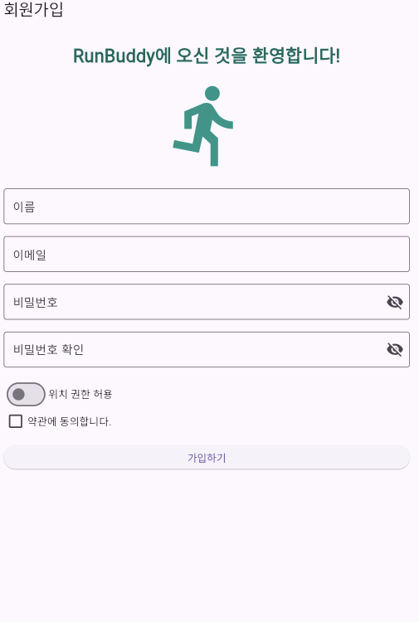
UseCase # 2
GENERAL CHARACTERISTICS
요약 | 신규 사용자가 RunBuddy 계정을 생성한다
작성자 | 송지호
액터 | 잠재 사용자
사전조건 | RunBuddy 앱이 실행되어 로그인 화면이 표시된 상태이다.
사후조건 | 입력한 정보로 계정이 생성되고 자동 로그인된다.  실패시 오류 메시지를 띄우고 다시 입력을 받는다
기본흐름
단계 | 행위
1 | 로그인 화면에서 “회원가입”버튼을 탭한다
2 | 회원가입 화면이 표시된다.
3 | 이름,이메일,비밀번호,비밀번호 확인 필드에 각각 값을 입력한다
4 | 위치 권한 허용 토글을 켠다
5 | 약관 동의 체크박스를 체크한다.
6 | “가입하기”버튼을 탭한다
7 | 서버로 가입 요청을 전송한다
8 | 성공 응답이 오면 “환영합니다”토스트 메시지를 표시하고 자동 로그인 된다.
9 | 메인메뉴 화면으로 전환된다.
대안흐름
단계 | 행동
3 | 필수 입력란(입력 이메일 비밀번호 확인)에 빈 값이 있는경우
3-a | “모든 필드를 입력해주세요” 알림 후 해당 필드에 포커스를 준다.
3 | 이메일 형식이 잘못된 겨우
3-b | “유효한 이메일 주소를 입력해주세요”오류메시지후 이메일 입력란으로 이동
4 | 위치 권한을 거부한 경우
4-a | “위치 서비스를 사용하려면 권한이 필요합니다”안내팝업후 설정화면으로 이동
5 | 약관 동의 체크를 한다
5-a | 약간동의를하지않은경우: 시스템이 “약관에 동의해주세요”알림표시한다
6 | “가입하기” 버튼을 탭한다
7 | 시스템이 서버로 가입요청을 전송한다
8 | 성공 응답이 오면 “환영합니다”토스트 메시지를 표시하고 자동 로그인된다
9 | 메인메뉴화면으로 전환된다.

UseCase # 3
GENERAL CHARACTERISTICS
요약 | 사용자가 ID/비밀번호로 인증하여 앱을 이용할 수 있도록 한다.
작성자 | 송지호
액터 | 사용자
사전조건 | RunBuddy앱이 실행되어 인트로 화면이 완료되어야 한다.
사후조건 | 인증이 성공하면 메인메뉴 화면으로 전환된다.  인증이 실패하면 오류메시지를 보여주고,다시 입력을 받는다
기본흐름
단계 | 행위
1 | 인트로가 끝난 뒤 자동으로 로그인 화면이 표시된다.
2 | ID입력란에 사용자 id를 입력한다
3 | 비밀번호 입력란에 비밀번호를 입력한다
4 | “로그인” 버튼을 탭한다.
5 | 서버로 인증요청을 전송한다.
6 | 인증이 성공하면 “환영합니다”토스트 메시지를 표시한다.
7 | 메인 메뉴 화면으로 자동 전환된다.
대안흐름
단계 | 행동
2또는 3 | 입력란에 빈 값이 있는경우
2-a/3-a | “id를 입력하세요”/”비밀번호를 입력하세요”알림을 띄우고 해당필드로 포커스한다.
5 | 서버 연결 실패 또는 타임아웃 발생
5-a | “네트워크 상태를 확인하세요”메시지 후 재시도 버튼을 표시한다
5-b | 재시도해도 실패하면 “나중에 다시 시도하세요”문구를 표시하고 이전 화면으로 돌아간다
6 | 인증 정보 불일치
6-a | “id또는 비밀번호가 올바르지 않습니다”오류 메시지를 표시하고 입력란을 초기화한다.
다)로그인화면
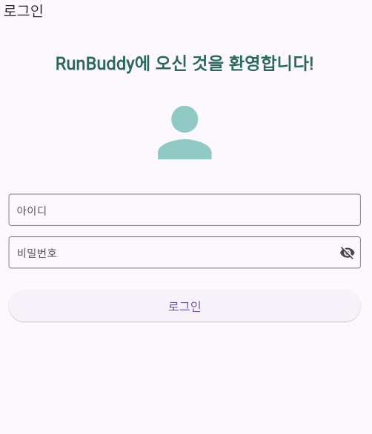

라)메인메뉴화면
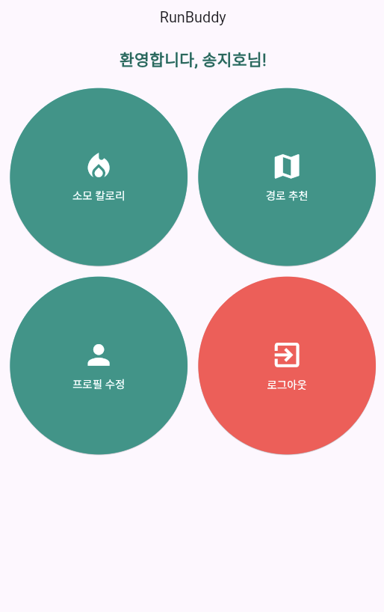

UseCase#4
GENERAL CHARACTERISTICS
요약 | 로그인된 사용자가 주요기능으로 이동할 수 있는 허브 화면을 제공한다.
작성자 | 송지호
액터 | 사용자
사전 조건 | 로그인 화면에서 인증이 완료되어야 한다.
사후 조건 | 사용자가 선택한 기능 화면(소모칼로리,경로추천,개인정보수정,로그아웃)으로 전환된다
기본흐름
단계 | 행위
1 | 로그인 성공 후 자동으로 메인 메뉴 화면이 표시된다
2 | 상단에 “환영합니다.[사용자 이름]님!” 메시지가 나타난다.
3 | 버튼 목록 중 원하는 기능(소모 칼로리 계산,경로 추천 내프포필 수정,로그아웃)에서 하나를 탭한다
4 | 시스템이 해당 기능 화면으로 전환한다
대안흐름
단계 | 행동
1 | 메인 메뉴 화면이 로드되지 않는 경우
1-a | 네트워크 연결 상태를 확인하고 화면을 새로 고침한다
1-b | 계속 오류시 “화면 로드 실패”알림과 재시도 버튼을 표시한다.
3 | 선택한 버튼이 반응하지 않는 경우
3-a | 터치 영역이 정확한지 다시 탭해본다
3-b | 그래도 버튼이 동작하지 않으면 앱을 재시작하거나,고객센터 알림을 띄운다.
3(로그아웃) | 로그아웃 처리 중 네트워크 오류 발생
3-c | “로그아웃 실패”메시지를 표시하고, 재시도 또는 메인 메뉴 유지 옵션을 제공한다

마)소모칼로리 화면

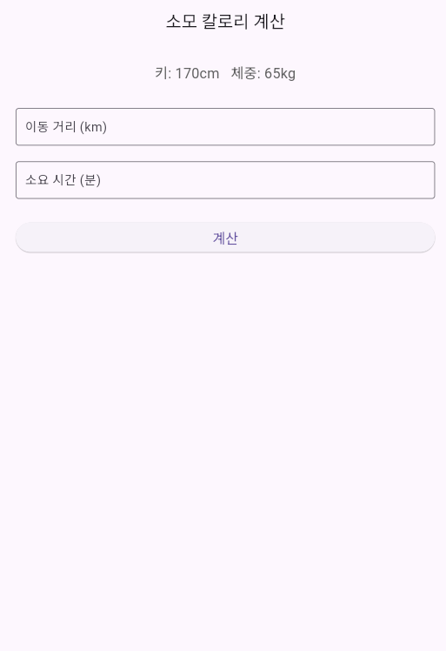

UseCase #5
GENERAL CHARACTERISTICS
요약 | 로그인된 사용자가 자신의 신체정보(키 몸무게)를 바탕으로 이동 거리와 소요시간을 입력하여 총 소모 칼로리를 계산하고, 결과를 저장할 수 있다
작성자 | 송지호
액터 | 사용자
사전 조건 | RunBuddy 앱에 로그인된 상태여야 한다.  프로필에 키 몸무게정보가 미리 저장되어 있어야 한다.
사후 조건 | 계산된 칼로리가 화면에 표시된다  사용자가 선택 시 “기록 저장”버튼을 통해 서버에 결과가 저장된다.
기본 흐름
단계 | 행위
1 | 메인메뉴에서 “소모 칼로리 계산”버튼을 탭한다
2 | 소모 칼로리 화면이 표시된다(상단에 “키 몸무게”읽기 전용 표시)
3 | 이동 거리,소요 시간 입력란에 값을 입력한다
4 | “계산”버튼을 탭한다.
5 | 시스템이 칼로리 계산 알고리즘을 실행한다.
6 | “총 소모 칼로리:XXX kcal”결과가 화면 하단에 표시된다.
7 | 사용자는 “기록 저장” 또는 “메인 메뉴”버튼 중 선택한다
대안흐름
단계 | 행동
3 | 입력란에 값이 비어 있는 경우
3-a | “이동 거리와 시간을 모두 입력하세요” 알림을 표시하고, 해당 필드로 포커스한다.
3 | 음수나 숫자 외 문자가 입력된 경우
3-b | “올바른 숫자를 입력하세요” 오류 메시지를 표시하고, 입력란을 초기화한다.
5 | 프로필 정보(키 몸무게 )가누락된 경우
5-a | “프로필에서 키 몸무게를 설정해주세요”알림 후 프로필 수정 화면으로 이동 옵션 제공
7 | 기록 저장 중 네트워크 오류 발생
7-a | “기록 저장에 실패했습니다”알림과 재시도 버튼을 표시한다.
7-b | 재시도해도 실패하면 “나중에 다시 시도해주세요”안내 후 메인 메뉴로 복귀한다

바)개인정보수정화면
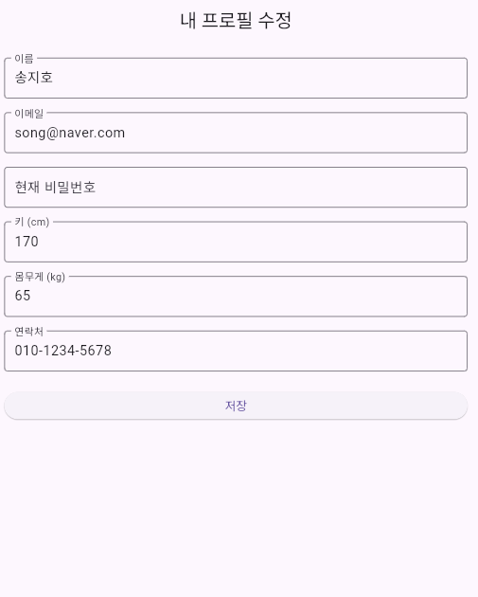

UseCase #6
GENERAL CHARACTERISTICS
요약 | 로그인된 사용자가 자신의 프로필 정보를 확인 수정한다
작성자 | 송지호
액터 | 사용자
사전 조건 | RunBuddy 앱에 로그인되어 있어야 한다.  서버로부터 기존 프로필 정보(이름 이메일 키 몸무게 연락처)가 로드되어야 한다
사후 조건 | 입력한 정보가 서버에 저장되어 프로필이 갱신된다  메인 메뉴 화면으로 자동 복귀된다.
기본흐름
단계 | 행위
1 | 메인 메뉴에서 “내 프로필 수정” 버튼을 탭한다
2 | 개인정보 수정 화면이 표시되고, 기존 정보가 각 필드에 채워져 있다.
3 | 비밀번호 확인 입력란에 현재 비밀번호를 입력한다.
4 | 변경할 필드(이름 키 몸무개 연락처 등)의 값을 수정
5 | “저장”버튼을 탭한다
6 | 서버에 수정 요청을 전송하고, 성공 시 “수정 완료”토스트 메시지를 표시한다
7 | 메인 메뉴 화면으로 자동 복귀한다.
대안흐름
단계 | 행동
1 | “내프로필수정”뻐튼이반응하지 않는 경우
1-a | 버튼을 다시 탭하거나 화면을 새로고침한다
1-b | 계속 오류 시 앱을 재시작하거나 고객센터 알림을 띄운다.
3 | 비밀번호 입력란에 빈 값 또는 잘못된 비밀번호를 입력한 경우
3-a | “비밀번호 일치하지 않습니다”경고 후 입력란을 초기화하고 포커스한다.
4 | 숫자필드(키 몸무게)에 음수나 문자등이 입력된경우
4-a | “올바른 값을 입력하세요”오류메시지를 표시하고 해당 필드를 초기화한다.
5 | 서버 저장 중 네트워크 오류 발생
5-a | “네트워크 상태를 확인하세요” 메시지와 재시도 버튼을 표시한다
5-b | 재시도해도 실패 시 “나중에 다시 시도하세요”안내 후 메인 메뉴로 복귀한다

사)로그아웃 화면
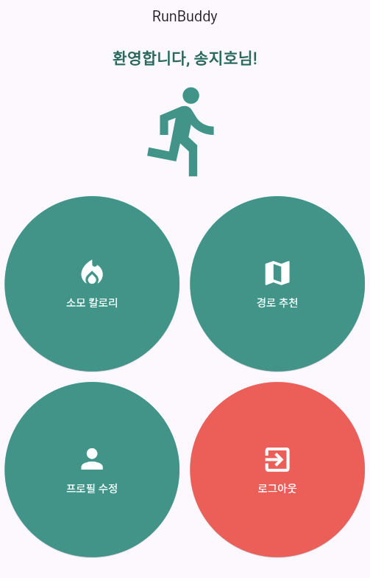

UseCase #7
GENERAL CHARACTERISTICS
요약 | 사용자가 의도치 않은 로그아웃 방지하기 위해 확인 메시지를 보여주고, 선택에 따라 로그아웃 또는 취소한다.
작성자 | 송지호
액터 | 사용자
사전 조건 | RunBuddy앱에 로그인되어 메인 메뉴 화면이 표시된 상태여야 한다.
사후 조건 | 로그아웃 선택시: 세션이 종료되고 로그인 화면으로 전환된다.  취소 선택 시:메인 메뉴 화면으로 복귀한다.
기본흐름
단계 | 행위
1 | 메인메뉴에서 “로그아웃”버튼을 탭한다
2 | 로그아웃 화면 화면이 모달(팝업)형태로 표시된다.
3 | “정말 로그아웃하시겠습니까?”메시지를 확인한다
4 | 사용자가라 “로그아웃”버튼을 탭한다
5 | 세션 정보가 삭제되고,로그인 화면으로 전환된다.
대안흐름
단계 | 행동
2 | 확인 팝업이 표시되지 않은 경우
2-a | 화면을 뒤로 당겨 새로 고침 후 재탭한다
2-b | 계속 오류 시 “화면 로드 실패”메시지를 표시하고 메인 메뉴로 복귀한다.
4 | “로그아웃”대신 “취소”뻐튼을 탭한 경우
4-a | 팝업이 닫히고 메인 메뉴화면이 그대로 유지된다.

